 |  | Научно-технический центр "Гектор"  Программный комплекс | 

"Гектор: Проектировщик-строитель"

Версия ЭКСПЕРТ

Инструмент для разработки проектов организации строительства (ПОС),

проектов производства работ (ППР), технологических карт (ТК)

Свидетельство РФ о регистрации в Реестре программ для ЭВМ № 2007613520

Программный комплекс "Гектор: Проектировщик-строитель" предоставляет пользователям уникальный инструмент для разработки необходимой и обязательной для строительства документации: проекта организации строительства, проекта производства работ, технологических карт и т.д. Для каждого вида строительства приведен полный набор разрабатываемых документов, их разделов и отдельных задач, по каждой задаче даются основополагающие нормативные документы и методики разработки проектных решений, примеры апробированных проектных решений. В разработке и постоянном совершенствовании продукта активно участвуют опытные проектировщики. Программный комплекс "Гектор: Проектировщик-строитель" неоднократно отмечался почетными дипломами и наградами престижных выставок, является победителем в номинации "лучшее отраслевое решение".

Для каждого разрабатываемого проектного решения по разделу/задаче ПОС и ППР:

- приводятся нормативные и методические документы с удобными средствами поиска;
- излагается существо задачи и требования к содержанию исходной и выходной информации;
- даются примеры апробированных проектных решений в электронном виде, которые могут служить хорошей основой для собственных проработок (шаблоны - эталоны решений);
- представляются современные средства автоматизации выпуска расчетной, графической и текстовой документации (программные модули). Для решения графических задач в программном комплексе используется система AutoCAD компании Autodesk или система BricsCAD компании Bricsys NV.

Программный комплекс "Гектор: Проектировщик-строитель":

- имеет действующий сертификат соответствия POCC RU.СП15.H00746, выдан ООО ЦСПС - органом по сертификации программной продукции в строительстве, срок действия с 01.09.2014 по 31.08.2016;
- награжден Золотой медалью "Лауреат ВВЦ" уд. 2456;
- является Победителем конкурса лучших ИТ-решений "Продукт года" всероссийской выставки информационных технологий SofTool;
- рекомендован к использованию в московском строительстве экспертной комиссией по новой технике.

Программный комплекс "Гектор: Проектировщик-строитель" уникален и не имеет аналогов.
- Структурированный перечень разделов и задач ПОС и ППР значительно облегчает проектировщику поиск необходимых нормативных и методических материалов и примеров выполненных разработок.
- Наличие программных модулей позволяет автоматизировать решение наиболее трудоемких и сложных задач и снизить трудоемкость разработки соответствующих разделов проектной документации.
- Удобные и технологичные интерфейсы обеспечивают возможность простого ведения и пополнения электронного технического архива.
- Использование имеющихся графических и документальных баз данных значительно облегчает работу проектировщика.
- Программный комплекс "Гектор: Проектировщик-строитель" – инструмент, необходимый проектировщикам ПОС и ППР, инженерам групп подготовки производства, преподавателям и студентам ВУЗов.
- Полностью совместим с графическим пакетом AutoCAD и BricsCAD последних версий.
- Позволяет работать как в локальном режиме на отдельном компьютере, так и в сетевом режиме с поддержкой одновременной работы нескольких пользователей.

Что Вам даст использование программного комплекса
"Гектор: Проектировщик-строитель"

- Обоснованная структура разделов и задач для разработки ПОС и ППР

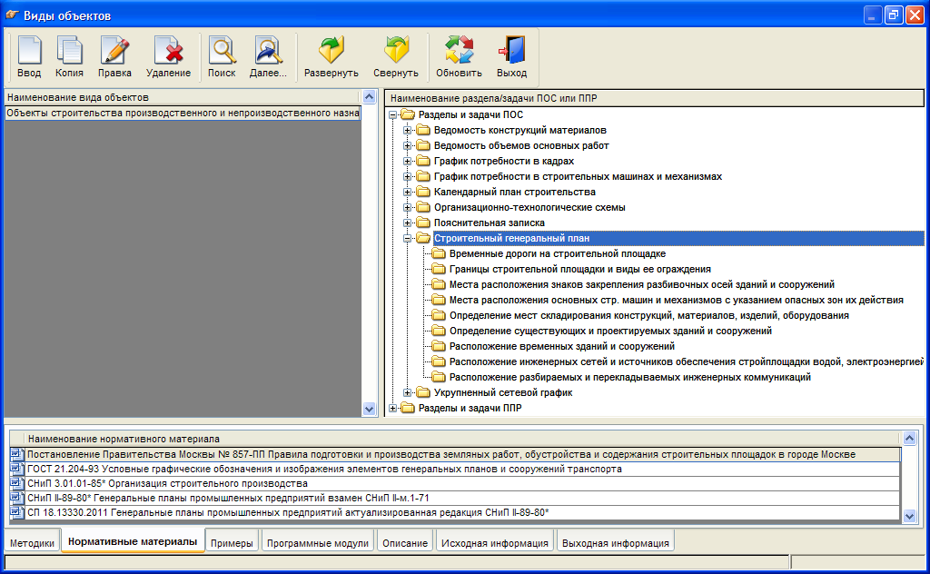
Для каждого из основных видов строительства разработана структура разделов и задач ПОС и ППР. Для каждого раздела и задачи приведены соответствующие нормативные, методические документы и примеры эталонных и типовых решений и выполненных разработок. Решения типовых задач реализованы в программных модулях, обеспечивающих выполнение необходимых расчетов, графических построений и формирование текстовых фрагментов документации.
Структурированный перечень разделов и задач ПОС и ППР для основного вида строительства (жилищного, коммунального, соцкульбытового, промышленного) содержит более 500 наименований.
- Нормативно-методическая основа разработок
Пользователям предоставляются удобный доступ к нормативным, справочно-методическим документам, текстовым, цифровым, табличным и графическим материалам (всего более 1200 документов). Принцип поиска нужных материалов – идем от конкретной задачи структурированного перечня. Следует подчеркнуть простоту поиска материалов с использованием электронных закладок; проектировщику требуется только задать нужный ему раздел/задачу и все соответствующие материалы будут в его распоряжении. Таким образом, проектировщик, решая конкретную задачу, имеет возможность использовать все имеющиеся по данной задаче материалы.
Нормативно-методическая база постоянно пополняется, возможно также ее пополнение по заявкам пользователей (на безвозмездной основе).

- Электронный технический архив
Программный комплекс предоставляет возможность пользователям создавать, вести и использовать для повседневной работы электронный технический архив. В архиве можно регистрировать объект и всю проектную документацию по нему, выбирать объект для последующей работы с ним, продолжать работу над документами по объекту, находящемуся в стадии разработки ОТД и т.д. При перерывах в работе пользователь имеет удобную возможность продолжать работу над тем документом, с которым он работал в последний раз.
Для каждой задачи по новому объекту можно скопировать и затем использовать всю информацию (включая файлы примеров, нормативных материалов, методик и т.п.), которая относится к решаемым задачам.
Таким образом программный комплекс на основе предлагаемых структур объектов и задач разработки ОТД позволяет проектировщику создавать и самостоятельно вести электронный технический архив как своих проектов, так и проектов по объектам – аналогам. Имеющийся в программном комплексе архив эталонных и типовых решений и выполненных разработок содержит более 450 документов. Материалы, имеющиеся в электронном архиве, в дальнейшем можно использовать для разработки новых проектов.

- Удобный интерфейс с простыми элементами управления
Принципиально новый интуитивно понятный пользовательский интерфейс в сочетании с удобными средствами поиска и отбора информации, системой контекстной помощи, многочисленные технологические справочники делают работу с программным комплексом результативной и приятной.

Что Вам даст использование программного комплекса
"Гектор: Проектировщик-строитель"
- Возможность автоматизации разработки сложных разделов документации

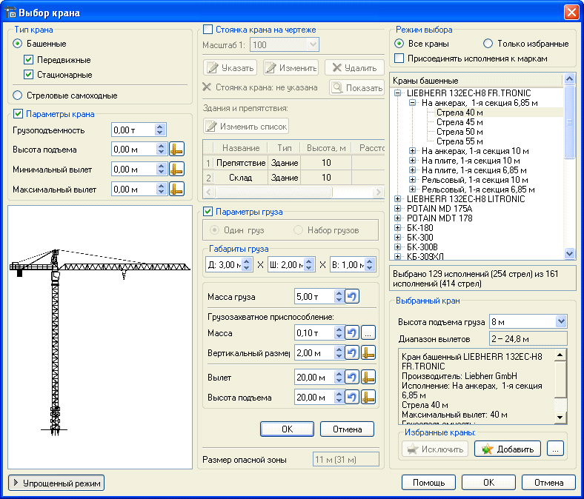
В состав программного комплекса входят программные модули, предназначенные для автоматизированного решения наиболее сложных и трудоемких задач организационно-технологического проектирования.
Для решения графических задач в программных модулях используется система AutoCAD или BricsCAD, получившая наиболее широкое распространение в нашей стране. С помощью CAD-системы выполняются графические построения и формируется выходная документация с использованием баз данных программного комплекса.
Решение расчетных задач базируется на применении СУБД и различных математических методов.
Дополнительная исходная информация, необходимая для работы программных модулей, содержится в технологических справочниках программного комплекса.
Программные модули обеспечивают решение задач, влияющих на уровень технологической дисциплины в реальных условиях стройки и которые являются предметом контроля состояния строительного объекта и строительной площадки со стороны проверяющих органов.

Наименование  программного модуля | Краткое описание функций программного модуля
Календарное планирование производства работ (ППР) | Модуль предназначен для составления календарных планов производства работ на объектах на основе сетевых моделей производства работ с автоматической оптимизацией по срокам работ. Исходной информацией для календарного плана служат показатели сметных расчетов: перечень работ, необходимые для выполнения работ ресурсы, трудоемкость выполнения работ.  Обеспечивается формирование документов, предусмотренных составом и содержанием ППР: календарный план производства работ, графики потребности в материалах, машинах и механизмах, графики движения рабочей силы.
Календарный план строительства объектов (ПОС) | Модуль предназначен для составления календарных планов строительства объектов в составе ПОС на ранних стадиях инвестиционно-строительного цикла. Основой проводимых расчетов служат нормы продолжительности строительства зданий и сооружений, в том числе "Нормы продолжительности строительства и задела в строительстве предприятий, зданий и сооружений" (СНиП 1.04.03-85*), "Региональные нормы продолжительности строительства зданий и сооружений в городе Москве" (2007г.).
Временное  водоснабжение | Модуль предназначен для расчета потребления воды на строительной площадке для обеспечения производственных, хозяйственных и противопожарных нужд. Модуль обеспечивает автоматизированное формирование фрагментов пояснительной записки ПОС и ППР в части расчета временного водоснабжения на строительной площадке.  Для формирования пояснительной записки ПОС расчет потребности в воде на производственные и хозяйственно-бытовые нужды производится по укрупненным показателям на 1 млн. руб. стоимости годового объема СМР с учетом отрасли и района строительства по расчетным нормам. Расход воды на противопожарные нужды принимается согласно нормативным документам.  Для формирования пояснительной записки ППР расчет потребности в воде на производственные нужды производится на основании данных о конкретных потребителях в наиболее загруженную смену. Расход воды на хозяйственно-бытовые нужды также определяется по конкретным потребителям по нормативным показателям. Расход воды на противопожарные нужды производится раздельно для наружного и внутреннего пожаротушения в соответствии с назначением и объемом зданий заданной функциональной пожарной опасности.  Имеется возможность определения суммарного расхода воды на объекте и расчета диаметра труб временного трубопровода.
Временное освещение | Модуль предназначен для определения необходимой освещенности строительной площадки и участков производства работ, подбора, расстановки и расчета необходимого количества источников света и потребной для их питания мощности.  Подбор и расчет осветительных установок производится для рабочего (общего равномерного, общего локализованного или местного), аварийного, эвакуационного и охранного освещения.  Модуль обеспечивает автоматизированное формирование фрагментов пояснительной записки ПОС и ППР в части расчета временного освещения на строительной площадке.
Временное  электроснабжение | Модуль предназначен для расчета потребности в электроэнергии на строительной площадке для обеспечения силовых и технологических нужд, внутреннего и наружного освещения. Модуль обеспечивает автоматизированное формирование фрагментов пояснительной записки ПОС и ППР в части расчета временного электроснабжения на строительной площадке.  Для формирования пояснительной записки ПОС расчет потребности в электроэнергии производится по укрупненным показателям на 1 млн. руб. стоимости годового объема СМР с учетом отрасли и района строительства по расчетным нормам. Расчет электрических нагрузок выполняется по периодам строительства или этапам работ по максимально возможной мощности потребления.  Для формирования пояснительной записки ППР расчет потребности в электроэнергии определяется по установленной мощности электроприемников с учетом коэффициента спроса и распределения электрических нагрузок по времени. Общая потребность в электроэнергии рассчитывается на период максимального расхода и в часы наибольшего ее потребления. Рассматриваются следующие группы потребителей: строительная техника, технологические процессы, внутреннее освещение, наружное освещение и сварочные трансформаторы.
Временные дороги | Модуль предназначен для построения на чертеже стройгенплана временных дорог, площадок (разгрузочных, разворотных, разъездов), схем устройства дорог и расчета количества материалов, необходимых для устройства дорог.
Временные ограждения | Модуль предназначен для построения на чертеже стройгенплана временных ограждений, схем устройства ограждений и расчета количества материалов, необходимых для устройства ограждений.
Геодезический и лабораторный контроль | Модуль предназначен для автоматизированного формирования документации, отражающей вопросы организации службы геодезического и лабораторного контроля качества строительно-монтажных работ, включая примерные положения о геодезической службе в строительстве и о строительной лаборатории.  Модуль предоставляет пользователю возможность отобрать, скомпоновать, нужным образом отредактировать отобранный материал и оформить его в виде необходимого документа.  Предоставляемые материалы основаны на актуальных требованиях нормативно-правового регулирования при проектировании, строительстве и реконструкции объектов капитального строительства.
Выбор кранов | Модуль предназначен для подбора башенных, автомобильных, пневмоколесных, гусеничных и железнодорожных кранов с учетом их исполнений и стрелового оборудования по грузоподъемности, высоте подъема, вылету, параметрам грузов и грузозахватных приспособлений, а также с учетом безопасного приближения кранов (рельсовых путей) к зданиям и препятствиям.  Предоставляется возможность построения на чертеже изображений выбранных кранов в плане и разрезе, опасных и рабочих зон, графиков грузовысотных характеристик. Обеспечивается возможность автоматизированного формирования фрагментов пояснительной записки ПОС и ППРк, отчета по расчету опасной зоны выбранного крана.
Выбор кранов-трубоукладчиков | Модуль предназначен для выбора кранов-трубоукладчиков, построения на чертеже изображений выбранных кранов в плане и разрезе, а также графиков их грузоподъемности.
Выбор люлек  строительных | Модуль предназначен для подбора люлек строительных (фасадных подъемников) по требуемой грузоподъемности, высоте подъема и типу; подбору консолей по величине требуемого вылета. Предоставляется возможность построения на чертеже изображений выбранных люлек в разрезе и фасаде.
Выбор мачтовых  подъемников | Модуль предназначен для подбора грузовых и грузопассажирских мачтовых подъемников по грузоподъемности, высоте подъема груза, типу и возможности горизонтального перемещения груза. Предоставляется возможность построения на чертеже изображений выбранных подъемников в плане и разрезе с учетом расстояния до стены здания и расположения креплений, а также расчета и вычерчивания опасных зон.
Подкрановые пути | Модуль предназначен для расчета толщины балластного слоя для различных грунтов, определения типов рельсов, материалов балласта и других параметров, вычерчивания рельсовых путей в плане, расчета величины давления на земляное полотно, расчета и вычерчивания опасных зон и зон ограничения работы крана.
Расчет фундаментной плиты под кран | Модуль предназначен для расчета плиты, обеспечивающей безопасную эксплуатацию строительных и других кранов общего назначения. При расчетах учитываются характеристики крана, параметры критического груза, возможная ветровая нагрузка, а также марки бетона, арматуры и стали для анкерных болтов.
Схемы строповки  грузов | Модуль предназначен для подбора в зависимости от типа и массы груза соответствующих схем строповки и грузозахватных приспособлений, для построения на чертеже набора выбранных схем строповки, грузозахватных приспособлений и соответствующих им грузов, формирования табличных документов и текста примечаний.
Разработка котлованов | Модуль предназначен для определения объемов земляных работ, построения на чертежах котлованов с естественными откосами и с укреплением стен с учетом заданного рельефа местности, максимально возможной крутизны откосов и выбранных способов крепления стен. Обеспечивается возможность построения котлованов в плане и разрезах, выделения различных видов грунтов с формированием геологических разрезов (колонок грунтов), формирования ведомости объемов работ и обоснования выбора способа крепления стен, построения съездов. Возможен выбор различных способов крепления стен: консольные ограждения из труб, двутавров и шпунтов с использованием анкеров и распорной системы, "стена в грунте", буронабивные сваи и т.д. Реализован автоматический подбор креплений на основе глубины разработки и характеристик грунтов. Имеется возможность расчета баланса грунтов для предварительной вертикальной планировки.
Разработка траншей | Модуль предназначен для определения объемов земляных работ, построения на чертежах траншей с естественными откосами и с укреплением стен с учетом заданного рельефа местности, максимально возможной крутизны откосов. Обеспечивается возможность построения траншей в плане и разрезе, выделения различных видов грунтов с формированием геологических разрезов (колонок грунтов), формирования ведомости объемов работ. Также имеется возможность расчета потребности в землеройной технике.
Подбор землеройной техники | Модуль предназначен для выбора эффективных землеройных и транспортных средств с учетом условий производства земляных работ. Модуль обеспечивает формирование комплекта машин и оборудования, необходимого для выполнения земляных работ на строительном участке, подбор и расчет необходимого количества марок техники.  Комплект машин формируется с учетом заданного вида работ, объемов и характеристик разрабатываемых грунтов. Подбор марок техники осуществляется отдельно по каждому виду техники (экскаваторы, самосвалы, бульдозеры, скреперы и пр.) с учетом характеристик машин комплекта. Расчет потребного количества техники производится исходя из ее эксплуатационной сменной производительности, объема и продолжительности работ.  Модуль обеспечивает автоматизированное формирование фрагмента пояснительной записки ППР, технологической карты на земляные работы в части подбора землеройной техники и транспортных средств.
Подбор консольных креплений | Модуль предназначен для подбора консольных креплений для траншей из двутавровых балок и стальных труб с учетом требуемой глубины траншеи и характеристик грунтов.
Построение сетки осей | Модуль предназначен для построения на чертеже разбивочной сетки осей.
Расчет водопонижения | Модуль предназначен для расчета водопонижения котлованов и траншей для выбранной из 12 возможных схем водопонижения. Результаты расчетов содержат необходимые параметры выбранной схемы водопонижения и изображение на чертеже контура водопонижающей системы с рассчитанным количеством скважин (иглофильтров).
Контроль качества | Модуль предназначен для автоматизированного формирования документации, отражающей вопросы организации контроля качества на разных стадиях проектирования и строительства, включая контроль качества производства отдельных строительно-монтажных работ. Программный модуль состоит из двух разделов.  В первом разделе представлены задачи, освещающие общие вопросы управления качеством строительной продукции, организации входного контроля проектно-сметной документации, контроля качества материалов, конструкций и изделий, операционный контроль качества, приемочный контроль, авторский надзор, технический надзор, государственный контроль качества строительства, организация служб технического контроля и строительных лабораторий, геодезический контроль, всего 10 задач.  Второй раздел содержит положения, отражающие вопросы контроля качества основных строительно-монтажных работ, включая работы, выполняемые грузоподъемными механизмами и работы подготовительного периода, всего 22 задачи.  Модуль предоставляет пользователю возможность отобрать, скомпоновать, нужным образом отредактировать отобранный материал и оформить его в виде необходимого документа.  Предоставляемые материалы основаны на актуальных требованиях нормативно-правового регулирования при проектировании, строительстве и реконструкции объектов капитального строительства.
Мониторинг зданий вблизи стройплощадки | Модуль предназначен для автоматизированного формирования фрагмента пояснительной записки ПОС, содержащего перечень мероприятий по организации мониторинга за состоянием зданий и сооружений, расположенных в непосредственной близости от строящегося объекта, земляные, строительные, монтажные и иные работы на котором могут повлиять на техническое состояние и надежность таких зданий и сооружений. Проводимый мониторинг призван обеспечить постоянный контроль наблюдений за деформациями подземного пространства; наблюдений за деформациями окружающих зданий и сооружений; геодезических наблюдений за тоннельными конструкциями (при необходимости); наблюдений за деформациями самого строящегося сооружения; наблюдений за состоянием окружающей среды; наблюдений за гидрогеологическим режимом.  Предоставляемые материалы основаны на современных требованиях к организации и проведению мониторинга, обеспечивающего контроль за всеми факторами, влияющими на техническое состояние и надежность зданий и сооружений, расположенных вблизи возводимого объекта.
Охрана окружающей среды | Модуль предназначен для автоматизированного формирования фрагментов пояснительной записки ПОС и ППР в части мероприятий по охране окружающей среды. Модуль предоставляет пользователю возможность отобрать, скомпоновать, привязать к конкретному объекту и оформить в виде пояснительной записки информацию по следующей тематике: общие требования к мероприятиям по охране окружающей среды; состав и содержание перечня мероприятий по охране окружающей среды; общие экологические требования к обустройству и содержанию строительных площадок; экологические требования к временным сооружениям; оборудование пунктов мойки колес; экологические требования к внутриплощадочным дорогам; инженерным сетям и складским площадкам; экологические требования к производству земляных работ; требования к процессу перемещения грунта и отходов; требования к уборке мусора при производстве строительно-монтажных работ; требования при сносе зданий и сооружений и ликвидации коммуникаций; создание и охрана зеленых насаждений и по другим аналогичным темам.  Предоставляемые материалы основаны на актуальных требованиях нормативно-правового регулирования при проектировании, строительстве и реконструкции объектов капитального строительства.
Охрана строительной площадки | Модуль предназначен для автоматизированного формирования фрагментов пояснительной записки ПОС и ППР, описывающих мероприятия, обеспечивающие комплексную охрану строительной площадки. Модуль предоставляет пользователю возможность отобрать, проанализировать, скомпоновать, привязать к конкретному объекту и оформить в виде фрагмента пояснительной записки всю информацию по тематике, связанной с охраной возводимого объекта. Приводится перечень возможных угроз безопасности объекта и имущества, находящегося на стройке и даются рекомендации по их устранению. Особое внимание уделено обеспечению антитеррористической защищенности возводимого объекта.  Предоставляемые материалы основаны на актуальных требованиях нормативно-правового регулирования.
Пожарная безопасность | Модуль предназначен для автоматизированного формирования фрагментов пояснительной записки ПОС и ППР в части мероприятий по противопожарной защите. Модуль предоставляет пользователю возможность отобрать, скомпоновать, привязать к конкретному объекту и оформить в виде пояснительной записки информацию по следующей тематике: общие требования к мерам пожарной безопасности на строящемся объекте; пожарная безопасность зданий и сооружений; системы противопожарной защиты; пожарная безопасность при проведении строительно-монтажных работ; требования к проведению пожароопасных работ; обеспечение безопасности людей при возникновении пожара; ответственность за организацию противопожарной защиты.  Предоставляемые материалы основаны на актуальных требованиях нормативно-правового регулирования при проектировании, строительстве и реконструкции объектов капитального строительства.
Расчет потребления  топлива | Модуль предназначен для расчета количества топлива (бензин, дизельное топливо), необходимого для обеспечения работы машин и механизмов на весь период строительства.  Расчеты производятся на основании данных норм потребления топлива различными машинами за час работы, потребности в основных строительных машинах и механизмах и потребности в транспортных средствах и грузоперевозках.
Расчет потребности во временных зданиях | Модуль предназначен для расчета потребности строительства в кадрах, во временных зданиях и сооружениях, жилье и социально-бытовом обслуживании. Расчет производится исходя из наибольшего количества работающих на стройплощадке, определяемого на основании годовой стоимости СМР и среднегодовой выработки на одного работающего или на основании трудоемкости СМР. В результате работы программного модуля формируется перечень необходимых инвентарных зданий с обоснованием расчета.  Модуль обеспечивает автоматизированное формирование фрагментов пояснительной записки ПОС и ППР в части обоснования потребности строительства в кадрах, во временных зданиях и сооружениях, жилье и социально-бытовом обслуживании.
Складские площадки | Модуль предназначен для расчета потребности в складских площадях на строительной площадке для хранения материалов, изделий, оборудования, машин. Складские площади вычисляются отдельно для случаев открытого хранения, хранения под навесом и хранения в закрытом складе. Модуль обеспечивает автоматизированное формирование фрагментов пояснительной записки ПОС и ППР в части обоснования размеров складских площадок на строительной площадке.  Для формирования пояснительной записки ПОС расчет складских площадей ведется по укрупненным показателям на 1 млн. руб. максимального годового объема СМР (для закрытых складов и навесов) и/или на основе норм запаса, фактическом расходе и периоде потребления складируемых материалов и оборудования (для открытых складов).  Для формирования пояснительной записки ППР расчет складских площадей основывается на нормах запаса, фактическом расходе, периоде потребления складируемых материалов и оборудования с учетом норм количества материалов на 1 м2 площади склада и коэффициента использования площади склада.
Стесненные условия | Модуль предназначен для автоматизированного формирования фрагмента пояснительной записки ПОС, учитывающего особенности проведения работ в условиях стесненной городской застройки. Модуль предоставляет пользователю возможность отобрать, скомпоновать, привязать к конкретному объекту и оформить в виде фрагмента пояснительной записки информацию по следующей тематике: общие положения по проектированию и строительству объектов в стесненных условиях; особенности производства работ в стесненных условиях; устройство ограждающих конструкций котлованов в стесненных условиях; особенности устройства оснований и фундаментов в стесненных условиях; особенности разработки ППРк для условий стесненной застройки; вопросы демонтажа и сноса зданий и сооружений в стесненных условиях; особенности проведения мониторинга строительства и реконструкции в условиях стесненной застройки.  Предоставляемые материалы основаны на актуальных требованиях нормативно-правового регулирования при проектировании, строительстве и реконструкции объектов капитального строительства.
Схемы складирования | Модуль предназначен для размещения на чертеже принятых схем складирования. Используемые схемы соответствуют нормативным требованиям техники безопасности к складированию отдельных видов строительных конструкций и материалов открытого хранения, а также требованиям пожарной безопасности.
Техника безопасности | Модуль предназначен для автоматизированного формирования документации, отражающей вопросы техники безопасности и охраны труда. Программный модуль состоит из следующих пяти разделов.  Задачи техники безопасности, решаемые на стадии ПОС, в разделе помещены материалы, освещающие общие вопросы обеспечения безопасности труда, требования безопасности при эксплуатации машин, механизмов, инструмента и т.д., всего 7 задач.  Задачи техники безопасности, решаемые на стадии ППР, в разделе помещены требования безопасности при производстве отдельных строительно-монтажных работ, всего 20 задач.  Задачи техники безопасности, решаемые при разработке ППРк, содержит общие требования безопасности при эксплуатации грузоподъемных механизмов.  Отраслевые типовые инструкции по охране труда, в разделе помещены инструкции по основным строительным специальностям, всего 64 инструкции.  Гигиенические требования, в разделе помещены требования к организации рабочих мест в разных условиях производства СМР, гигиенические требования к оборудованию и механизмам, гигиенические требования к выполнению отдельных строительно-монтажных работ, организации рабочих мест и т.п., всего 36 задач.  Модуль предоставляет пользователю возможность отобрать, скомпоновать, нужным образом отредактировать отобранный материал и оформить его в виде необходимого документа.  Предоставляемые материалы основаны на актуальных требованиях нормативно-правового регулирования при проектировании, строительстве и реконструкции объектов капитального строительства.
Условия действующего предприятия | Модуль предназначен для автоматизированного формирования фрагмента пояснительной записки ПОС, учитывающего особенности проведения работ в условиях действующих производственных объектов. Модуль предоставляет пользователю возможность сформировать перечень необходимых мероприятий, подлежащих согласованию между застройщиком и генподрядной организацией, учесть дополнительные опасные факторы, возникающие при производстве работ на территории действующего предприятия, составить перечень дополнительных исходных материалов, необходимых для составления ПОС и ППР, в которых должны быть отражены конкретные условия выполнения СМР на территории действующего предприятия. Особо выделены факторы стесненности рабочих зон при выполнении СМР и ограниченной возможностью применения типовой технологии.  Предоставляемые материалы основаны на актуальных требованиях нормативно-правового регулирования при проектировании, строительстве и реконструкции объектов капитального строительства в условиях действующего предприятия.
Условные обозначения | Модуль предназначен для вычерчивания и вставки в чертеж стройгенплана знаков и линий условных обозначений. Имеется возможность сформировать таблицу экспликации необходимых условных обозначений и вставить ее в чертеж, вставить в чертеж отдельные готовые знаки условных обозначений, вставить в чертеж цветографические знаки из ГОСТ Р 12.4.026-2001 и дорожные знаки, а также вычерчивать условные обозначения в виде линии с возможностью привязки начала линии к существующему объекту на чертеже.
Электропрогрев бетона | Модуль предназначен для расчета параметров оборудования, используемого при прогреве бетона методами электродного прогрева, прогрева греющими изолированными проводами, а также оборудования, применяемого при предварительном электроразогреве бетонных смесей.

Пользователям гарантируется:

- комфортная, всесторонняя и оперативная поддержка по телефону или по электронной почте;
- консультации в помещении фирмы или с выездом в офис пользователя;
- участие в регулярных бесплатных семинарах и вебинарах;
- предоставление демоверсии и презентации по программному комплексу;
- льготное получение новых версий.

Мы призываем к сотрудничеству специалистов по организации и технологии строительства: поставленные Вами типовые задачи, имеющие общий интерес, будут решаться и поставляться на безвозмездной основе.

НТЦ "Гектор" поддерживает и постоянно развивает сеть представителей в Москве и регионах России. Обратившись к нашим партнерам Вы всегда можете рассчитывать на самый высокий уровень обслуживания. По вопросам сотрудничества и получения дополнительной информации обращайтесь в отдел по работе с партнерами.
АДРЕС ДИЛЕРА
ООО "Галактика ИТ"
www.all-smety.ru
smety@all-smety.ru
(495) 776-82-62

